**Ekspertyza stanu technicznego konstrukcji stalowych – Górażdże Cement (Heidelberg Materials), Stacja Przesypowa Cementu – Międzyrzecz**

Lokalizacja: Heidelberg Materials, SPC Międzyrzecz, ul. Fabryczna 3, 66-300 Międzyrzecz,

Osoba do kontaktu w sprawie terminu wizji lokalnej oraz ustalenia szczegółów: Dariusz Janicki, Kierownik SPC, tel. 693 134 079;

Termin wykonania prac: do 31 marca 2025;

Zakres prac:

Wykonanie ekspertyzy stanu technicznego wsporczych konstrukcji silosów stalowych wraz z pierścieniami, z uwzględnieniem konserwacji (ewentualnych napraw), w miejscach, w których występuje korozja oraz miejscach spawów i połączeń.

8 szt. – Silosów ZS 360 T

Ekspertyza ma być podstawą do kolejnego przetargu dlatego informacje dotyczące konserwacji (ewentualnych napraw) powinny być możliwie, jak najbardziej szczegółowe i dotyczyć każdego silosu z osobna (razem 8 silosów), tak aby kolejna Firma realizująca konserwacje/naprawy wiedziała, co ma robić. Rodzaj prac powinien być pogrupowany od prac najpilniejszych, do kosmetycznych.

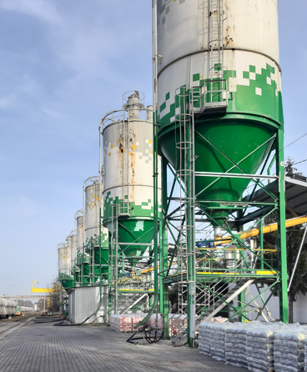 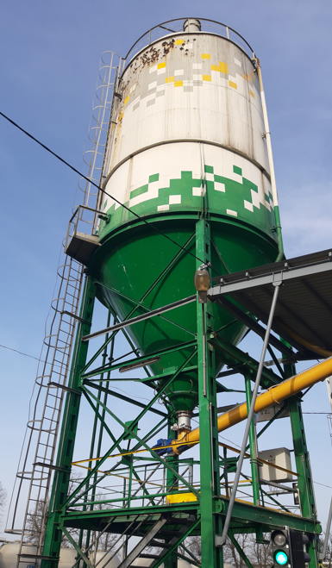

Godziny pracy SPC: pon.-pt., godz. 7-15;

WSZYSTKIE ZDJĘCIA, SCHEMATY, WYMIARY, MAJĄ CHARAKTER ORIENTACYJNY. NIEZBĘDNA JEST WIZJA LOKALNA W CELU DOKONANIA DOKŁADYCH OBMIARÓW I USTALENIA SZCZEGÓŁÓW.